Project Document

System Architecture Design
& Development Environment

Project Name | 도서관 좌석 예약 시스템 (LSRS)

202202654 한태건
202302556 박유나
202400202 이하준

0. Meta Information
Item | Value
Project | 도서관 좌석 예약 시스템 (Library Seat Reservation System, LSRS)
Version | v1.1 (2026-11-05)
Scope | Product Backlog US-01~US-16 전체(Must 12·Should 3·Could 1, 58 SP)를 구현하는 MVP의 구조 설계. 제외: IoT·카메라 점유 감지, AI 수요 예측, 소셜 로그인, 예약 대기열, 다국어, 학사 시스템 연동, 로그인 실패 계정 잠금(FR-U-13, 권장)

1. Project Overview
Vision
대학 도서관 좌석을 이용하는 학생과 좌석 운영을 맡은 관리자를 위한 웹 기반 좌석 예약 시스템이다. 학생은 방문 전에 좌석 현황을 보고 예약한 뒤 예약 시각에 QR로 체크인한다. 동시에 신청해도 한 명에게만 확정되며, 체크인하지 않은 예약은 자동 취소하고 노쇼가 누적되면 이용을 제한해 비워 두는 예약 좌석을 줄인다. 관리자는 이용 현황·가동률을 확인하고 시험 기간 정책과 이용 제한을 코드 수정 없이 운영한다.
Success Metrics
• 핵심 시나리오 3건 데모 성공률 100%: (가) 가입 → 이메일 인증 → 로그인 → 좌석 조회 → 예약 → QR 체크인, (나) 미체크인 자동 취소 → 노쇼 3회 → 이용 제한, (다) 시험 기간 설정 → 대시보드 확인 → 강제 취소
• Must User Story 12개의 Acceptance Criteria 100% Pass, 전체 16개 US 기준 90% 이상 Pass
• 동시 예약 요청 20건 자동화 테스트(MySQL Testcontainers)에서 이중 배정 0건, 좌석 조회 API(GET /api/seats) 응답 500ms 이내(좌석 200석·예약 1만 건)
• 자동 취소·노쇼 카운터·이용 제한 전환/해제 단위 테스트(고정 Clock 주입) 100% Pass, 정책 값을 DB 값 변경만으로 바꾸는 시연

2. Architecture Design
System Context Diagram
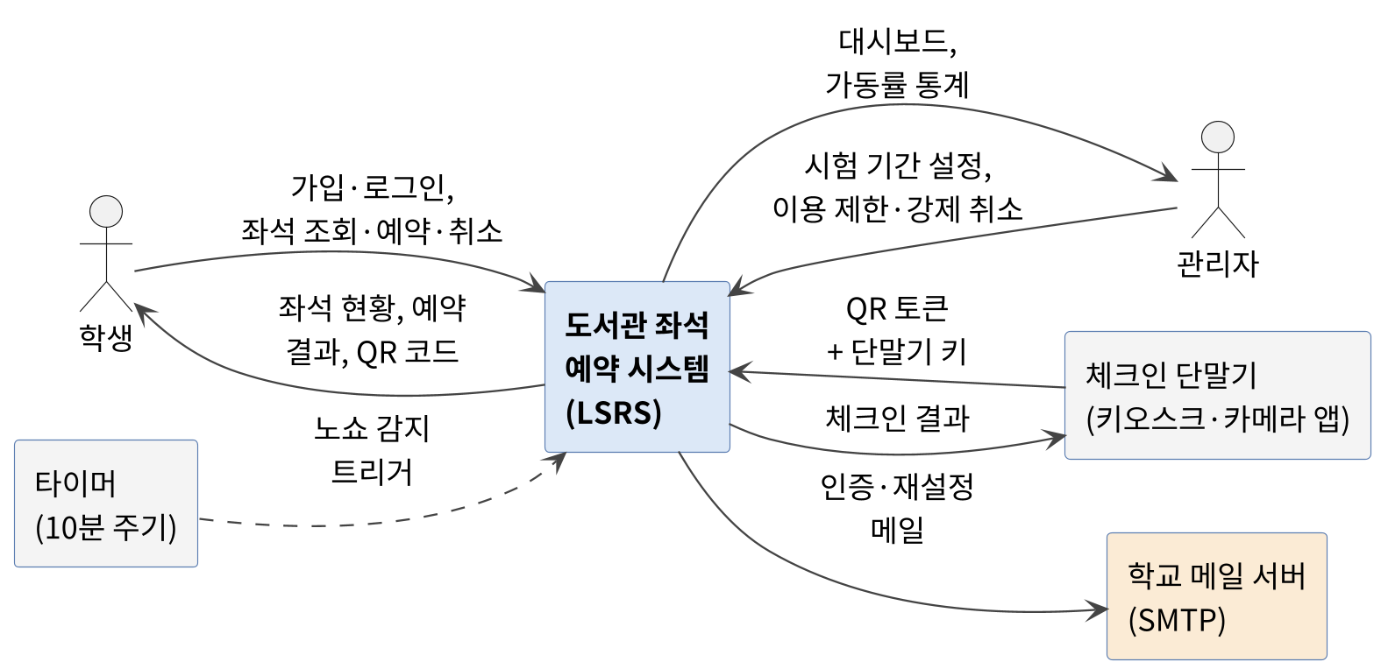
체크인 단말기는 FR-C-02의 "도서관 내 단말기(또는 앱 카메라)"이다. 전용 키오스크와 카메라 기기의 체크인 앱을 같은 단말기로 보고, 원격 체크인을 막기 위해 단말기 키를 가진 단말기만 체크인 API를 호출한다.
논리 아키텍처 (Layered Architecture)
계층 | 역할 및 구성 요소
Client (React) | 학생·관리자·체크인 단말기 화면, 대시보드 30초 자동 갱신. Axios REST 호출 + JWT 헤더. 업무 규칙은 두지 않음
Security | JwtAuthenticationFilter(서명·만료 검증 후 DB의 tokenVersion·status 대조, 불일치 시 401), DeviceKeyFilter(단말기 키), SecurityConfig(역할별 URL 인가, 401/403) (FR-U-11·12)
Presentation | Controller: 요청/응답, @Valid 입력 검증, DTO 매핑. Auth·User·Seat·Reservation·CheckIn·Policy·Admin*Controller
Application | Service: 비즈니스 로직·트랜잭션 경계(예약 생성은 READ COMMITTED), 정책 로직 집중(NFR 4.1), 현재 시각은 주입된 Clock으로만 얻음
Scheduler | NoShowScheduler(@Scheduled, 10분 주기, NFR 4.4)는 NoShowService 호출만 담당 → 시간 조작 단위 테스트 가능(NFR 4.2)
Persistence | Repository: Spring Data JPA, 파라미터 바인딩(NFR 4.5), findByIdForUpdate(PESSIMISTIC_WRITE), 겹침 조회, 조건부 상태 UPDATE
Domain | User(addNoShow()·release()), Seat, Reservation, ExamPeriod, PolicySetting, VerificationToken, RefreshToken / Enum 4종
Infra / Common | JwtProvider, QrTokenProvider(HMAC-SHA256), MailSender(테스트 시 Mock, NFR 4.2), Clock Bean, GlobalExceptionHandler
Controller → Service → Repository 3계층은 단방향으로 유지하고(NFR 4.3), 정책 값은 PolicySetting 테이블에서 읽는다(NFR 4.1).
Core Flow 1: 좌석 예약 생성 및 동시 예약 방지 (US-06, US-07, US-11 / FR-R-10~13)
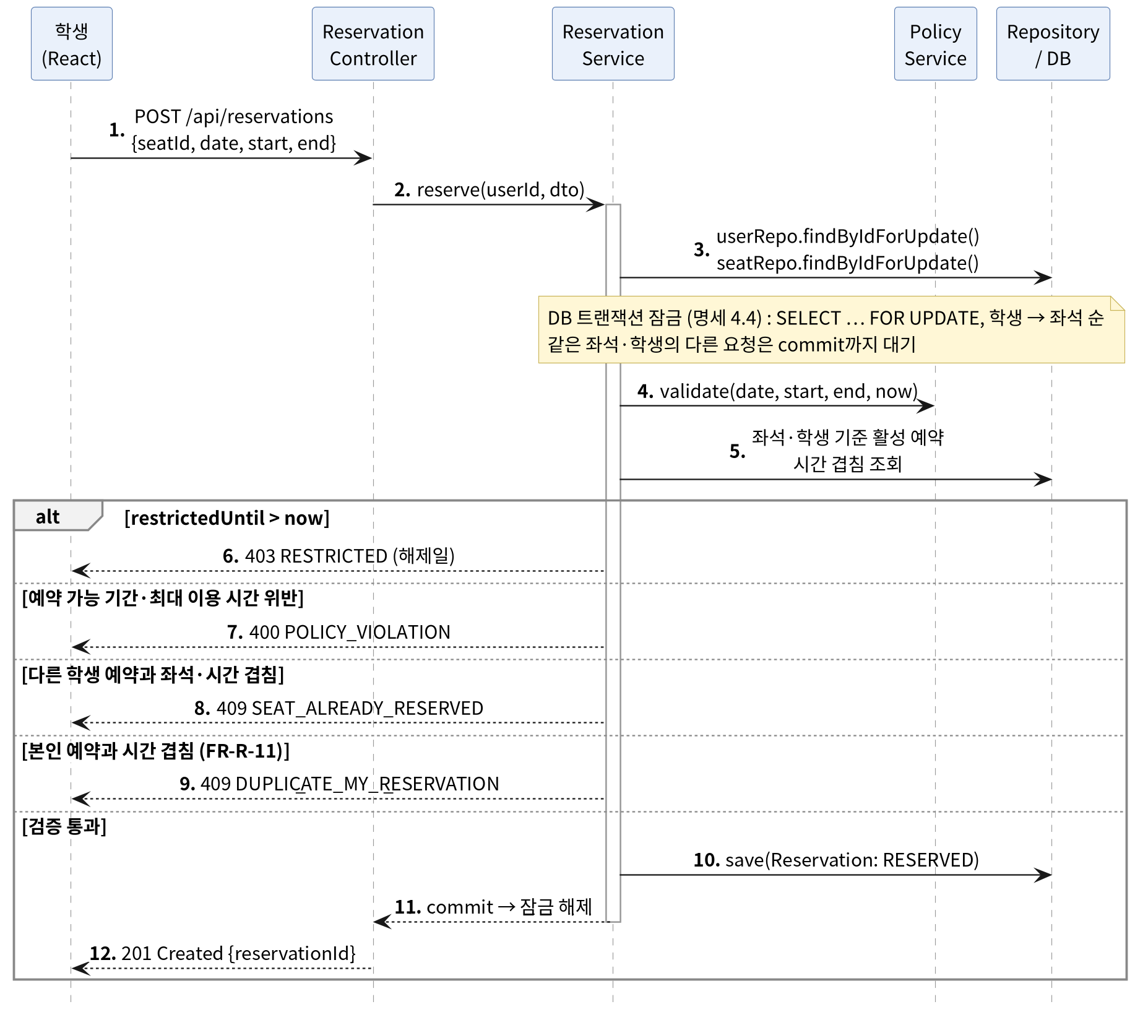
설계 결정: 동시 예약은 DB 트랜잭션 잠금으로 막는다(NFR 4.4). 가변 길이 시간 구간은 UNIQUE로 막을 수 없어 Seat 행을 비관적 잠금한 뒤 겹침을 조회하고, 같은 학생의 동시 요청(FR-R-11)을 막으려 User 행을 먼저 잠근다(학생 → 좌석 순서 고정). 격리 수준은 READ COMMITTED로 지정해 잠금 뒤의 겹침 조회가 앞서 커밋된 예약을 반드시 읽게 한다(MySQL 기본 REPEATABLE READ의 스냅샷 읽기 차단). 예약 생성은 기존 예약 행을 잠그지 않으므로 예약 행 → User 순으로 잠그는 노쇼·강제 취소 경로와 교착이 생기지 않는다. 좌석 충돌과 본인 중복은 다른 코드로 안내하고(US-06 AC2·4) 오류 시 롤백된다(AC5).
Core Flow 2: QR 체크인 (US-09 / FR-C-01~03)
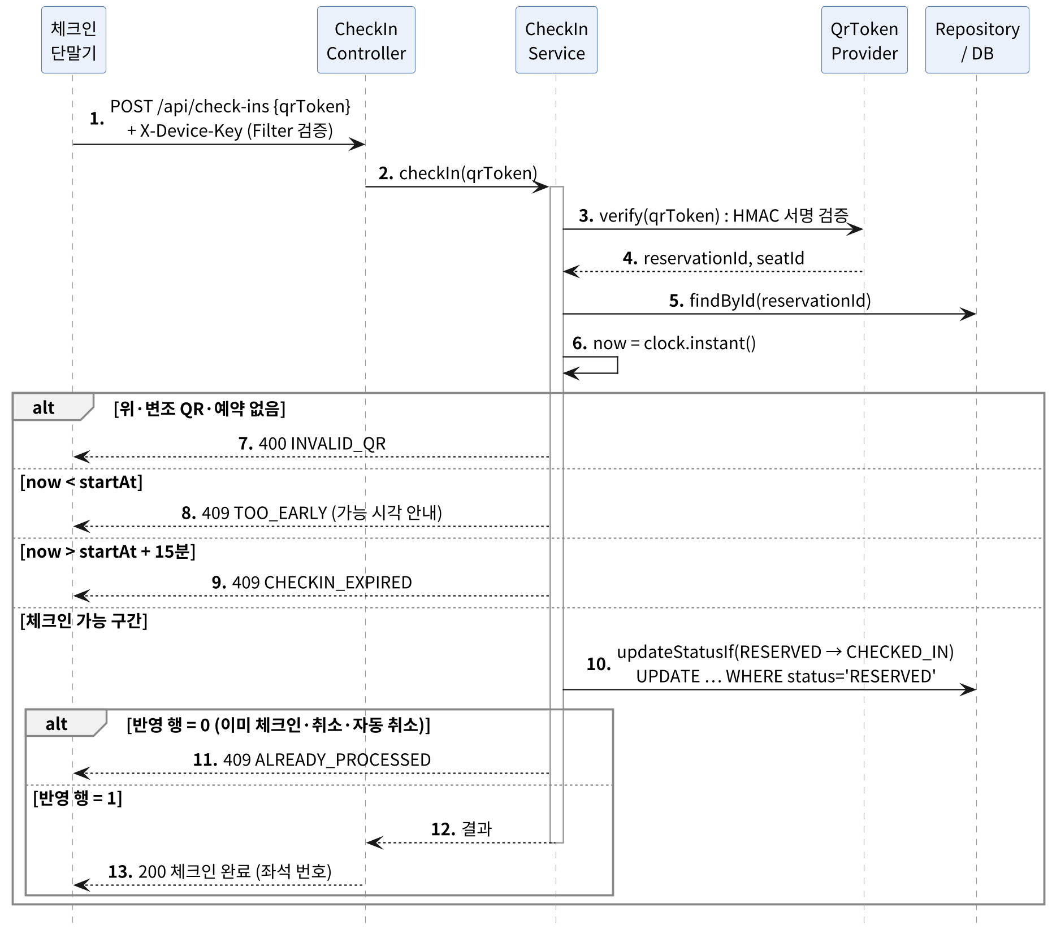
설계 결정: QR에 좌석 정보를 담고(FR-C-01) 위·변조 QR은 거부하며(US-09 AC4), 15분 경과 여부는 체크인 시점에 다시 확인한다(US-09 AC3). 토큰은 HMAC-SHA256으로 서명하고, 조건부 UPDATE로 스케줄러와 경합해도 한쪽만 반영되게 한다.
Core Flow 3: 미체크인 자동 취소 및 노쇼 이용 제한 (US-10, US-11 / FR-X-10~13)
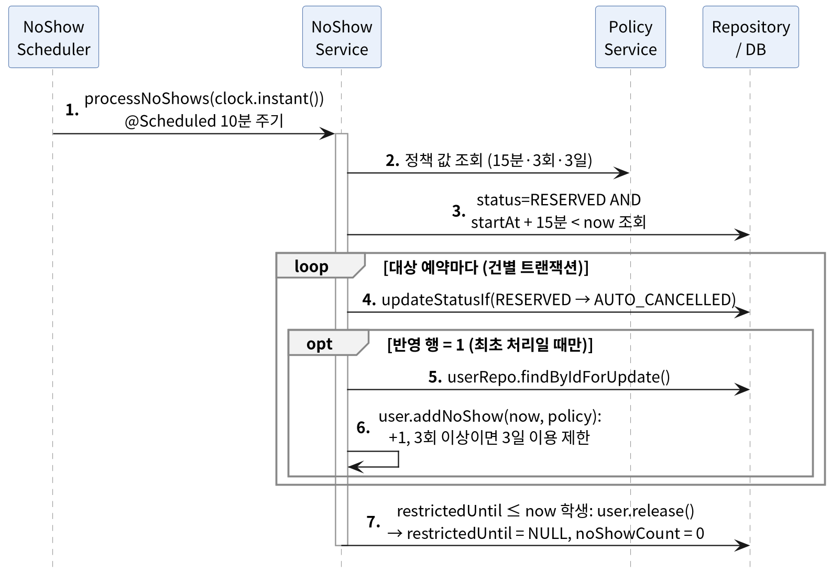
설계 결정: 스케줄러는 10분 주기로 실행하고(NFR 4.4) 처리된 예약으로 노쇼를 중복 증가시키지 않는다(US-10 AC5). 조건부 UPDATE의 반영 행이 1일 때만 user.addNoShow()를 호출하고, 예약별 트랜잭션으로 한 건의 오류가 배치 전체를 롤백하지 않게 한다. user.release()가 restrictedUntil을 NULL로 되돌리므로 해제된 학생은 다음 실행에서 다시 대상이 되지 않는다.

3. 데이터 설계 (ERD)
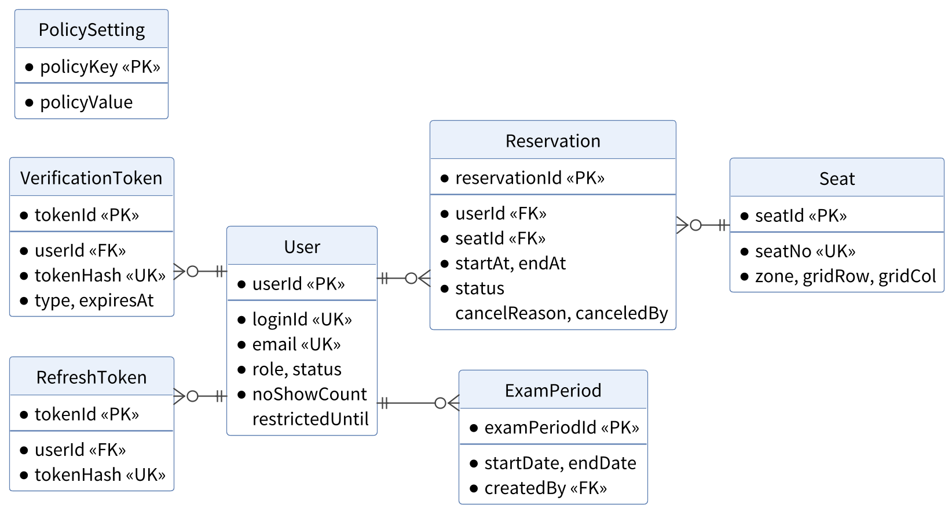
주요 엔티티 및 속성 (ERD 그림은 키·관계 위주 요약, 전체 속성은 아래 표)
엔티티 | 주요 속성
User (회원) | userId(PK), loginId(UK, 학번/관리자 ID), email(UK), passwordHash(BCrypt), role(STUDENT/ADMIN), status(PENDING/ACTIVE/WITHDRAWN), noShowCount, restrictedUntil(NULL = 제한 없음), tokenVersion
Seat (좌석) | seatId(PK), seatNo(UK), zone, gridRow, gridCol, active
Reservation (예약) | reservationId(PK), userId(FK), seatId(FK), startAt, endAt, status(RESERVED/CHECKED_IN/CANCELLED/AUTO_CANCELLED), checkedInAt, cancelReason, canceledBy(STUDENT/ADMIN/SYSTEM), penaltyApplied, createdAt
ExamPeriod (시험 기간) | examPeriodId(PK), startDate, endDate, createdBy(FK → User)
PolicySetting (정책) | policyKey(PK), policyValue, updatedAt. 키(기본값): NORMAL_DAYS(7)·MAX_HOURS(4), EXAM_DAYS(1)·MAX_HOURS(3), CHECKIN_WINDOW_MIN(15), NOSHOW_THRESHOLD(3), RESTRICTION_DAYS(3), OPEN_HOUR·CLOSE_HOUR
VerificationToken / RefreshToken | tokenId(PK), userId(FK), type(EMAIL_VERIFY/PASSWORD_RESET), tokenHash(UK), expiresAt, usedAt / RefreshToken: tokenId(PK), userId(FK), tokenHash(UK), expiresAt
Data Integrity Rules
• User.loginId·email, Seat.seatNo, 토큰의 tokenHash는 UNIQUE이다(FR-U-06). Reservation.userId·seatId는 NOT NULL FK, startAt < endAt이며 예약은 운영 시간 안의 정시 1시간 단위로 받는다.
• 진행 중 예약 = status ∈ {RESERVED, CHECKED_IN} AND endAt > now. 종료 시각이 지난 CHECKED_IN은 이용 완료로 보며 별도 상태를 두지 않는다. 같은 좌석, 같은 학생(FR-R-11)의 진행 중 예약은 시간 구간이 겹칠 수 없고(US-06), UNIQUE로 표현할 수 없어 행 잠금 후 겹침 조회로 보장한다.
• 상태는 RESERVED → CHECKED_IN / CANCELED / AUTO_CANCELLED로만 전이되고(FR-R-13, FR-C-03, FR-X-10) 종결 상태는 바뀌지 않는다. 전이는 WHERE status='RESERVED' 조건부 UPDATE로 수행한다.
• ExamPeriod는 startDate ≤ endDate이고(US-07 AC4) 기존 기간과 겹치면 저장 전 조회로 거부한다. 사용됐거나 잘못된 인증 코드로는 인증할 수 없다(US-01 AC5). 탈퇴는 loginId·email 비식별화(status=WITHDRAWN)로 처리해(US-04 AC1) 예약 FK와 통계(US-15)를 보존한다.
• 인덱스: Reservation(seatId, startAt, endAt)·(userId, startAt)·(status, startAt). 좌석 겹침·본인 이력·스케줄러 조회용이다(US-05 AC5).
Business Rules
• 정책 판정(FR-A-20): 오늘 또는 예약 대상일이 시험 기간이면 시험 정책(대상일 ≤ 오늘+1, 최대 3시간), 아니면 평상시 정책(대상일 ≤ 오늘+7, 최대 4시간)을 적용한다. 시험 기간의 날짜는 하루 전부터만 예약된다. 정책 변경은 이후 생성되는 예약부터 적용된다(US-07 AC5).
• 이용 제한 상태(restrictedUntil > now)인 학생은 예약할 수 없고 해제일을 안내받는다(FR-R-12).
• 체크인은 시작 시각부터 15분 이내에만 가능하고(FR-C-02), 15분이 지나도 RESERVED인 예약은 스케줄러가 AUTO_CANCELLED로 바꾼다(FR-X-10). '체크인 대기'는 시작 ≤ now ≤ 시작+15분인 RESERVED로 계산하며, 학생이 직접 취소할 수 있고 대시보드에 표시된다(FR-X-01, FR-A-02).
• 노쇼 반영은 User.addNoShow(now, policy)로만 한다: 카운터 +1, 기준(3회) 이상이면 restrictedUntil = now + 3일(FR-X-11·12). 스케줄러 자동 취소와 패널티를 부여한 관리자 강제 취소(US-14 AC3)가 모두 이 메서드를 호출한다.
• 해제는 User.release()로만 한다: restrictedUntil = NULL, 카운터 0(US-11 AC2). 스케줄러 자동 해제(restrictedUntil ≤ now, 관리자가 설정한 제한 포함)와 관리자 수동 해제(US-13 AC2)가 공통으로 쓴다. 노쇼 초기화는 카운터만 0으로 만든다.
• 학생 직접 취소는 사유를 선택하며 노쇼를 늘리지 않고(FR-X-02·03), 관리자 강제 취소는 사유가 필수다(FR-X-21). 좌석 상태는 진행 중 예약으로 계산하므로 취소 즉시 가용이 된다(FR-X-04·13).
• 토큰 무효화: 비밀번호 변경·재설정, 권한 부여·회수, 탈퇴 시 User.tokenVersion을 올리고 RefreshToken을 모두 폐기한다. 필터가 토큰의 버전을 DB와 대조하므로 기존 Access 토큰은 즉시 401이 되고 권한 변경은 다음 로그인부터 반영된다(US-03 AC1, US-04 AC3, US-16 AC1·2).
• 가동률(US-12·15) = CHECKED_IN 예약의 점유 시간(startAt~endAt) 합 ÷ (활성 좌석 수 × 운영 시간). 대시보드의 현재 가동률은 현재 이용 인원 ÷ 활성 좌석 수이다.
• 진행 중 예약이나 이용 제한이 있으면 탈퇴할 수 없고(US-04 AC2), 마지막 관리자의 권한은 회수할 수 없다(US-16 AC3).

4. API 설계 (REST Endpoint Catalog)
Method + Endpoint | 설명 / 권한 / 관련 US
POST /api/auth/signup · /verify-email | 가입(PENDING, 메일 발송)·코드 확인(ACTIVE) / Public / US-01
POST /api/auth/login · /token/refresh · /logout | JWT 발급(1h/7d)·재발급·로그아웃(Refresh 폐기) / US-02
PUT /api/users/me/password | 변경 후 tokenVersion 증가(전 세션 무효) / User / US-03
POST·PUT /api/auth/password-reset | 재설정 메일(동일 응답)·새 비밀번호 / Public / US-03
DELETE /api/users/me | 회원 탈퇴(비식별화) / Student / US-04
GET /api/seats?date=&start=&end= | 좌석 그리드·4가지 상태 / Student / US-05
GET /api/policies/current | 적용 정책·시험 기간 여부 / User / US-05, 07
POST /api/reservations | 예약 생성(제한·정책·겹침 검증) / Student / US-06, 07, 11
GET /api/reservations/me?status= · /{id} | 내 이력(상태 필터)·상세+QR(본인만) / Student / US-08, 09
PUT /api/reservations/{id}/cancel | 직접 취소 {reason} / Student(본인) / US-08
POST /api/check-ins | QR 체크인 {qrToken} / 단말기 키 / US-09
GET /api/admin/dashboard | 이용 인원·잔여 좌석·가동률·축소 그리드 / US-12
GET /api/admin/students?studentNo=&seatNo= | 학생 검색(상태·제한·노쇼 횟수) / US-13
PUT·DELETE /api/admin/students/{id}/restriction | 이용 제한 설정 {until}·해제(release) / US-13
DELETE /api/admin/students/{id}/no-show-count | 노쇼 카운터 초기화 / US-13
PUT /api/admin/reservations/{id}/cancel | 강제 취소 {reason, applyPenalty} / US-14
POST·GET·DELETE /api/admin/exam-periods | 시험 기간 등록·조회·삭제 / US-07
PUT /api/admin/policies/{key} | 정책 파라미터 변경 / US-07, 11
GET /api/admin/statistics?from=&to= | 날짜별·시간대별 가동률 / US-15
PUT /api/admin/users/{id}/role | 권한 부여·회수 {role}, tokenVersion 증가 / US-16
/api/admin/**는 모두 Admin 권한이다. 오류 응답은 code·message 형식으로 통일한다: 400 입력 검증·예약 정책 위반, 401 미인증·무효 토큰, 403 권한 없음·이용 제한, 404 대상 없음, 409 좌석·본인 중복, 상태 충돌, 체크인 가능 시간 외(TOO_EARLY·CHECKIN_EXPIRED). Service가 던진 업무 예외는 GlobalExceptionHandler가 이 형식으로 변환하며, 시퀀스 다이어그램은 이 과정을 생략해 Service → 클라이언트로 표기한다.

5. Development Environment
Item | Value
Backend | Java 21 (LTS), Spring Boot 3.3: Web MVC, Security(FR-U-12), Data JPA(NFR 4.5), Validation, Mail, @Scheduled
인증·보안 | JWT(jjwt 0.12, FR-U-11), BCrypt(NFR 4.5), HMAC-SHA256(QR 토큰)
Frontend | Node.js 20 LTS, React 18 + Vite 5, React Router 6, Axios, qrcode.react(QR 표시), html5-qrcode(단말기 스캔)
DB·Mail | MySQL 8.0(로컬은 Docker Compose) / Mailpit(개발용 SMTP), 학교 SMTP 계정(시연)
Build·Test | Gradle 8, npm / JUnit 5, Mockito, Spring Boot Test, Testcontainers(MySQL 8), 고정 Clock(NFR 4.2)
도구·VCS | Swagger UI(springdoc), Postman, IntelliJ IDEA, VS Code / Git·GitHub(main·feature 브랜치, PR 리뷰, Issues로 US 관리)

6. Traceability
User Story | Design Element (API · Service · Entity/Flow, 경로의 /api 생략)
US-01 회원가입·인증 | /auth/signup, /verify-email · AuthService, MailSender · User, VerificationToken
US-02 로그인·권한 | /auth/login·refresh·logout · JwtProvider, JwtAuthenticationFilter · RefreshToken, tokenVersion
US-03 비밀번호 | /users/me/password, /auth/password-reset · AuthService · VerificationToken, tokenVersion
US-04 회원 탈퇴 | DELETE /users/me · UserService.withdraw()(진행 중 예약·제한 검사) · User.status
US-05 좌석 조회 | GET /seats · SeatQueryService(진행 중 예약으로 상태 계산) · Seat, Reservation, 인덱스
US-06 예약·동시성 | POST /reservations · ReservationService.reserve()(READ COMMITTED) · Core Flow 1
US-07 시험 기간 정책 | /admin/exam-periods, /admin/policies, /policies/current · PolicyService · ExamPeriod
US-08 내 예약·취소 | /reservations/me, /{id}/cancel · ReservationService.cancelByStudent()
US-09 QR 체크인 | POST /check-ins · CheckInService, QrTokenProvider, DeviceKeyFilter · Core Flow 2
US-10 자동 취소 | NoShowScheduler → NoShowService.processNoShows() · Core Flow 3
US-11 노쇼 이용 제한 | User.addNoShow()·release() · noShowCount, restrictedUntil · Core Flow 1, 3
US-12 대시보드 | GET /admin/dashboard · DashboardService(체크인 대기·가동률 계산)
US-13 학생·제한 관리 | /admin/students/** · AdminStudentService · User.release(), restrictedUntil
US-14 강제 취소 | /admin/reservations/{id}/cancel · ReservationService.cancelByAdmin() · addNoShow()
US-15 사용 통계 | GET /admin/statistics · StatisticsService(가동률 산식) · PolicySetting(운영 시간)
US-16 권한 관리 | PUT /admin/users/{id}/role · AdminUserService · User.role, tokenVersion

